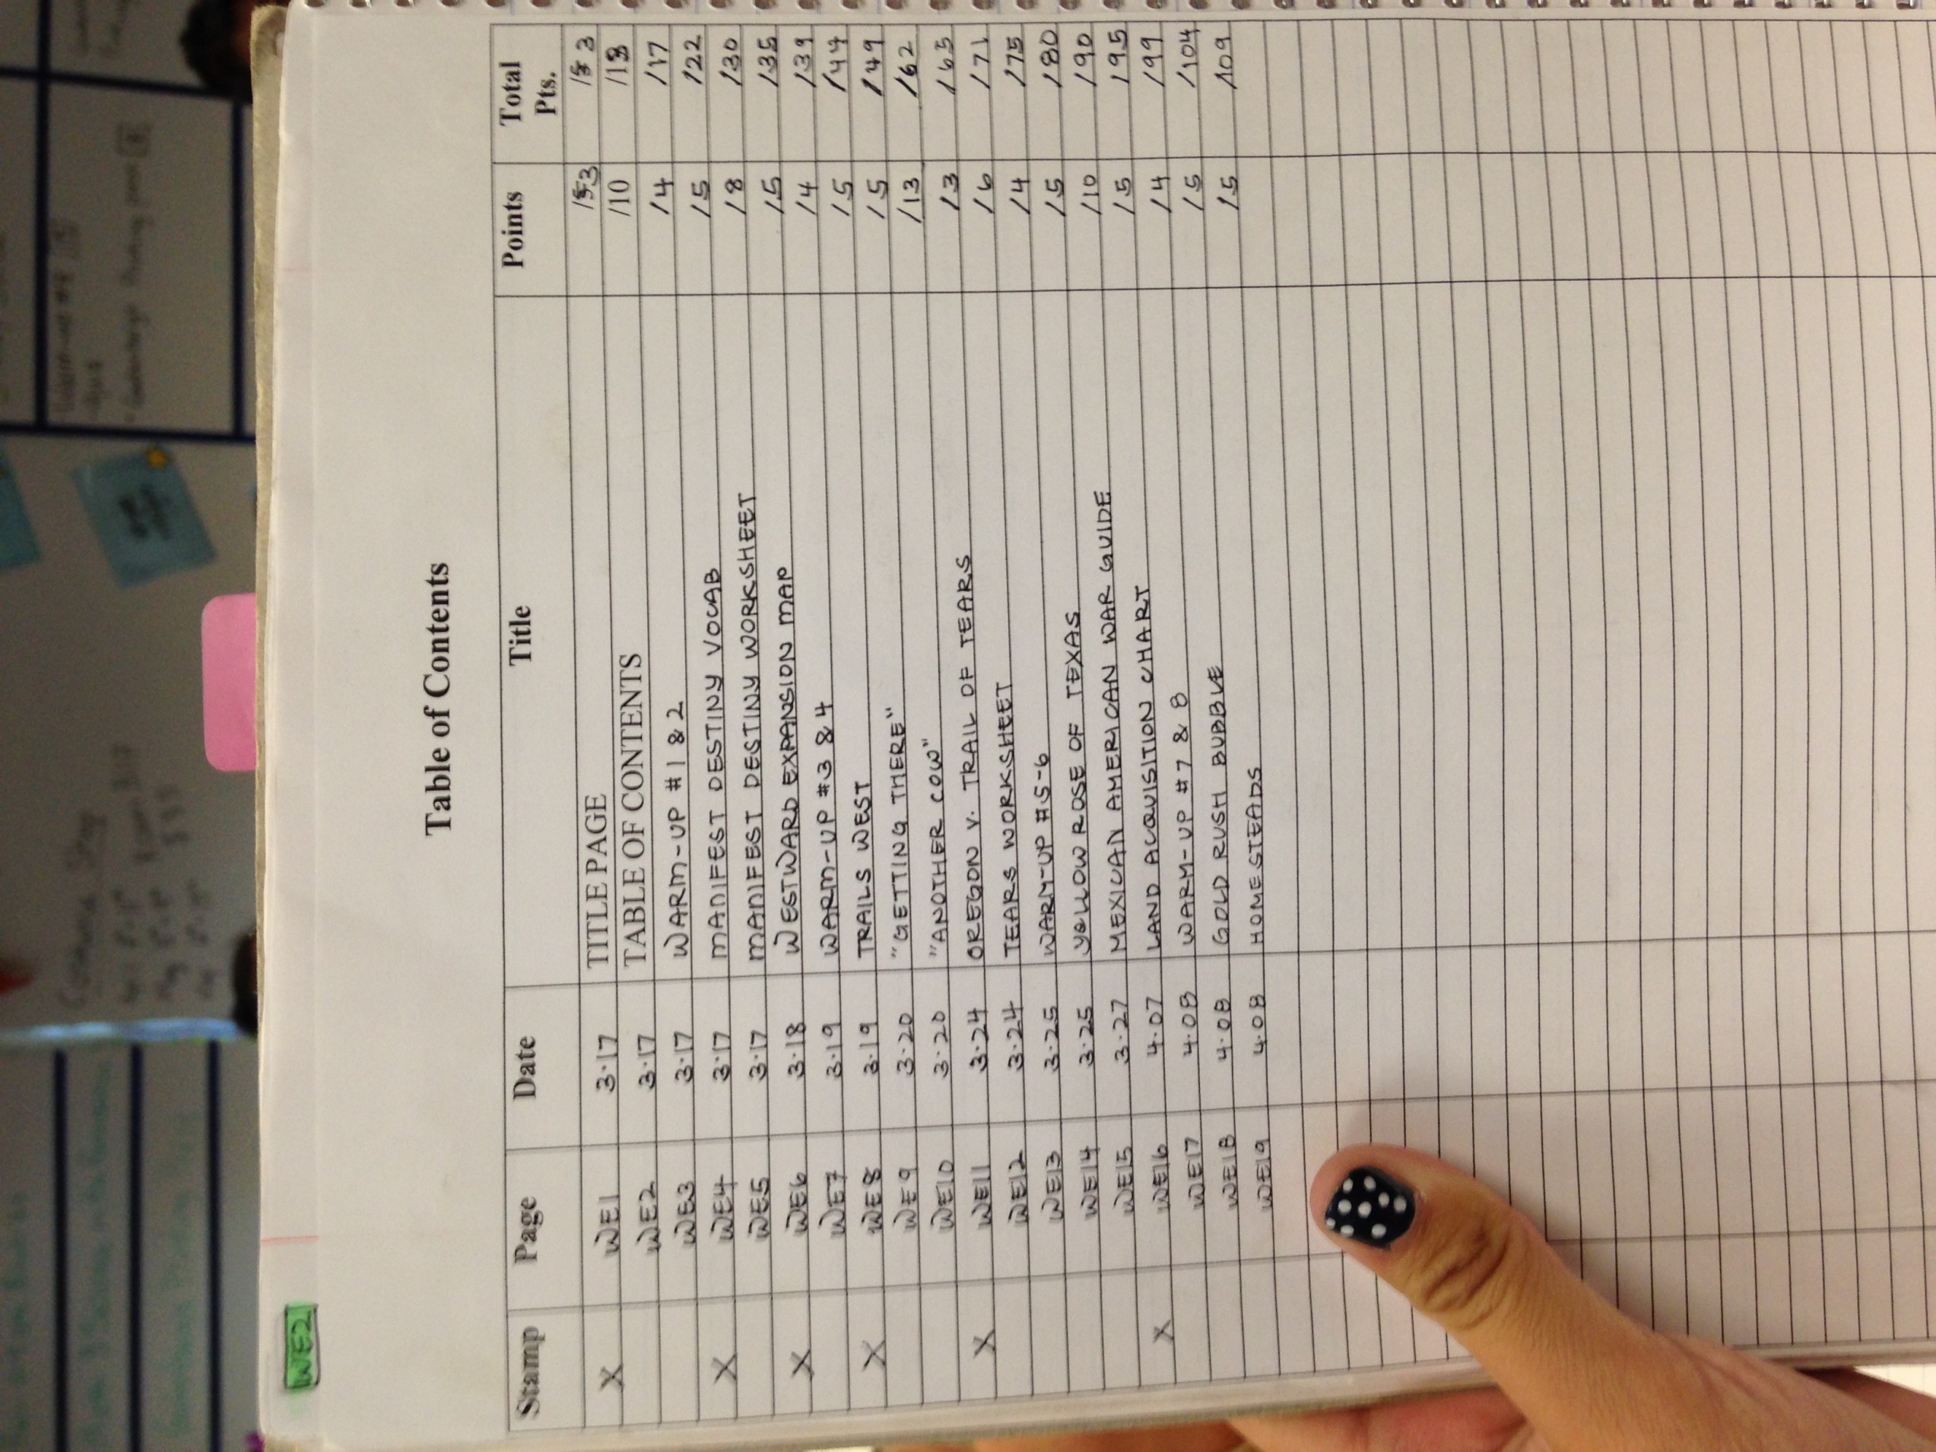
WE 19 4/9 Study Guide /10 /119

